Jeunesse France, Psy 4 de la rime | FICHE ENSEIGNANT  Niveau A2/B1

Objectifs principaux de la fiche
- Faire découvrir le clip et les thèmes principaux de la chanson “Jeunesse France” et les comparer avec d’autres chansons de Soprano (les quartiers populaires, le mal-être, l’identité…)
Objectifs linguistiques
- Étude du lexique afin de pouvoir approfondir la compréhension de la chanson et du message véhiculé. S’attarder sur les différentes manières de décrire et exprimer un état de mal-être intérieur.
Activités pour le portfolio
- Rédiger un mail (200-250 mots)/ Rédiger un essai personnel (300-350 mots) Extended writing (narrative)

Activité 1 – Découverte du clip https://www.youtube.com/watch?v=4PsXSLPeHw4
Mise en route de l’activité. Découverte du clip et des thèmes principaux de “Jeunesse France”.
Encourager l’observation des détails et exploiter des pistes.

Question :
Après avoir visionné le clip, avez-vous deviné le thème de la chanson ? Qu’avez-vous repéré ?
Pistes de corrections :
La chanson aborde le thème de la jeunesse en France/des immigrés en France, de l’emploi, des quartiers populaires, de l’identité française. Nous pouvons repérer des symboles de la France comme le passeport français, le bonnet phrygien, la carte d'identité ou le drapeau français.

Activité 2 – Découverte du clip et des paroles
S’attarder sur la compréhension orale des paroles. Découverte de la mélodie.

Question :
Quels mots avez-vous compris ?
Pistes de corrections :
Expérience personnel des apprenants.

Activité 3 – Reformulation : la biographie de Soprano
Reformuler des informations pour créer un texte cohérent syntaxiquement. Mieux connaître la vie du chanteur Soprano.

Question :
Ecrivez la biographie de Soprano à partir des informations ci-dessous :
Pistes de corrections :
Soprano est né le 14 janvier 1979 à Marseille. Il passe son enfance dans les quartiers Nord de la ville et commence le rap avec son groupe Ps4 de la rime. En 2006, il se marie avec une femme prénommée Alexia. Un an plus tard, il sort son premier album solo : “Puisqu’il faut vivre”. Succès immédiat ! En 2008 il est sacré meilleur artiste de l’année et en 2014 son album Cosmopolitanie est certifié disque de diamant. Sa statue entre au musée Grévin en 2019.

Activité 4 – Rapprocher les chansons de Soprano avec “Jeunesse France”
Comprendre les thèmes principaux dans les chansons de Soprano, comparer les messages véhiculés.

Questions :
- A partir de ces titres, faites un classement des chansons qui se rapprochent le plus des thèmes de “Jeunesse France” à celle qui s’en rapproche le moins, selon vous (1 = les thèmes sont similaires ; 6 = les thèmes sont complètement différents) :
Pistes de corrections :
Avis personnel des apprenants.
- Pour la première place du classement, expliquez votre choix :
Pistes de corrections :
La chanson “Crise de nerfs” est similaire à la chanson “Jeunesse France” parce que je pense qu’elles expriment la colère des jeunes. La chanson “crise de nerfs” fait référence à de la colère, à l’isolement et au sentiment d’abandon. Ce sont des thèmes abordés dans “Jeunesse France” aussi.
Activité 5 – La chanson “Clown” de Soprano
Tisser des liens et établir des comparaisons avec la discographie de Soprano. Mieux comprendre les messages véhiculés et les motivations de l’artiste.

Questions :
- Donnez trois adjectifs pour décrire cette capture d’écran :
Pistes de corrections :
- Isolé
- Triste
- ironique
2. Quels rapprochements pouvez-vous faire avec la chanson « Jeunesse France » ?
Pistes de corrections :
La chanson Jeunesse France parle de l’isolement des jeunes et la chanson clown a l’air de parler de la solitude aussi.
3. Quels sont les thèmes principaux dans les chansons de Soprano ?
Pistes de corrections :
Les thèmes principaux dans les chansons de Soprano sont la colère, la solitude, l’isolement et la condition des jeunes en France (plus précisément dans les banlieues).
4. Écoutez « Clown » de Soprano. Quelle est votre chanson préférée entre « Clown » et « Jeunesse France » ? Expliquez pourquoi.
Pistes de corrections :
Avis personnel des apprenants.
5. Expliquez le choix du titre “Clown”.

Pistes de corrections :
Le titre “Clown” a été choisi car Soprano doit cacher sa vraie personnalité et faire semblant d’être heureux. Il se cache derrière du maquillage et prétend être ce qu’il n’est pas.
6. Quel est l’état psychologique dans lequel se trouve le clown? Justifiez votre réponse par des mots utilisés dans cette chanson.

Pistes de corrections :
Le clown semble triste et non compris car il dit “je n’ai pas le sourire” et “je me cache derrière ce sourire”. Il a l’air aussi fatigué de devoir toujours faire semblant puisqu’il en a assez de porter son “costume coloré”. Nous pouvons aussi affirmer qu’il est en détresse et se sent seul : “Suis-je seul à porter ce masque? Suis-je seul à faire semblant?”
7. Décrivez l'état extérieur du poète par rapport à son état intérieur.

Pistes de corrections :
Etat extérieur | Etat intérieur
heureux | triste
content | seul
gai | isolé
enjoué | angoissé

8. Le clown fait allusion à un masque. Expliquez ce qu’il veut dire :
Pistes de corrections :
Le masque est une apparence. Il cache les vraies émotions de Soprano.

9. Avez-vous aimé cette chanson ? Justifiez avec vos propres mots.
Pistes de corrections :
Avis personnel des apprenants.
Activité 6 – Point culturel : la ville de Marseille
Découvrir les particularités de la ville de Marseille, présente dans la chanson “Jeunesse France”.
Lisez cet extrait de “Jeunesse France” :

“L'argent, le matériel font que le pire on le connait, on connait à Marseille
Y'a le côté carte postale et le côté cramé
Y'a des mecs des quartiers nord qui n'ont jamais vu le vieux port”

Dans cet extrait, Soprano parle du “côté carte postale” et du “côté cramé” de Marseille. Observez ces deux photos et écrivez le nom de ces lieux :
a) b)
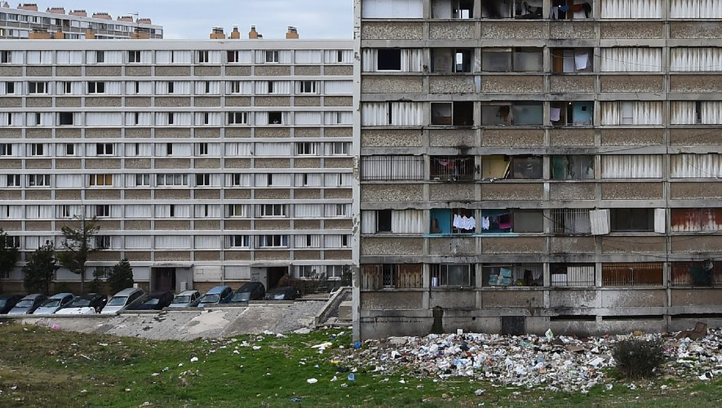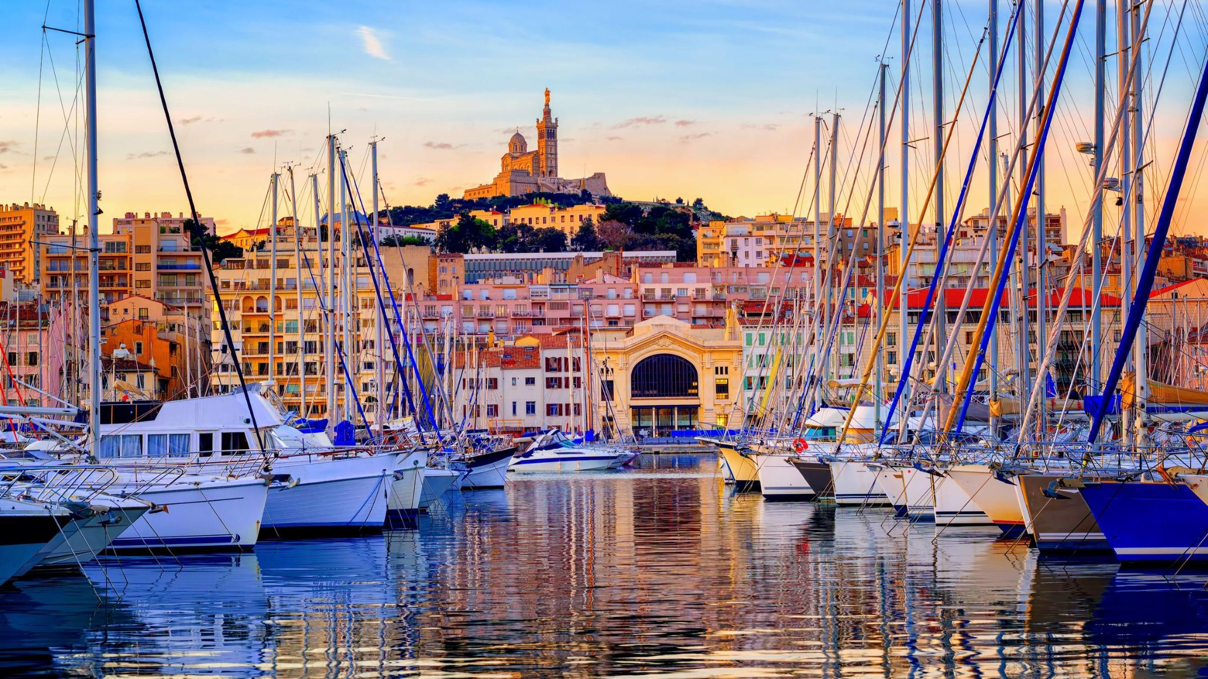

Les quartiers Nord Le Vieux port

- Laquelle illustre le “côté cramé” ? Laquelle illustre le “côté carte postale” ? Justifiez votre choix.
Pistes de corrections :
La photo a) représente le “côté cramé” parce qu’on observe des bâtiments délabrés et des détritus. La photo b) représente le “côté carte postal” car on voit des bateaux, la mer et des jolis bâtiments.
- Dans votre ville, est-ce qu’il y a un “côté cramé” et un “côté carte postale” ? Présentez-les brièvement.
Pistes de corrections :
Avis personnel des apprenants.
- Complétez ce texte sur Marseille avec les mots suivants :
football, nature, dialecte, Vieux, boisson, bouillabaisse, avenue, cathédrale.

Située dans le sud de la France, la ville de Marseille est connue pour sa délicieuse bouillabaisse, que l’on peut déguster sur le Vieux Port. Elle est aussi populaire pour son équipe de football: « l’OM ». Dans l’ avenue de la Canebière, découvrez les nombreux bars animés et buvez le pastis traditionnelle : le Pastis ! Au détour d’une rue, vous entendrez certainement ce dialecte chantant qu’est l’Oc. N’oubliez pas d’admirer la cathédrale Sainte-Marie-Majeure, avec vue imprenable sur toute la ville. Si vous préférez la nature, direction les calanques pour une vue splendide entre falaises et mer turquoise…

- Résolvez ces mots-croisés en utilisant les indices ! :
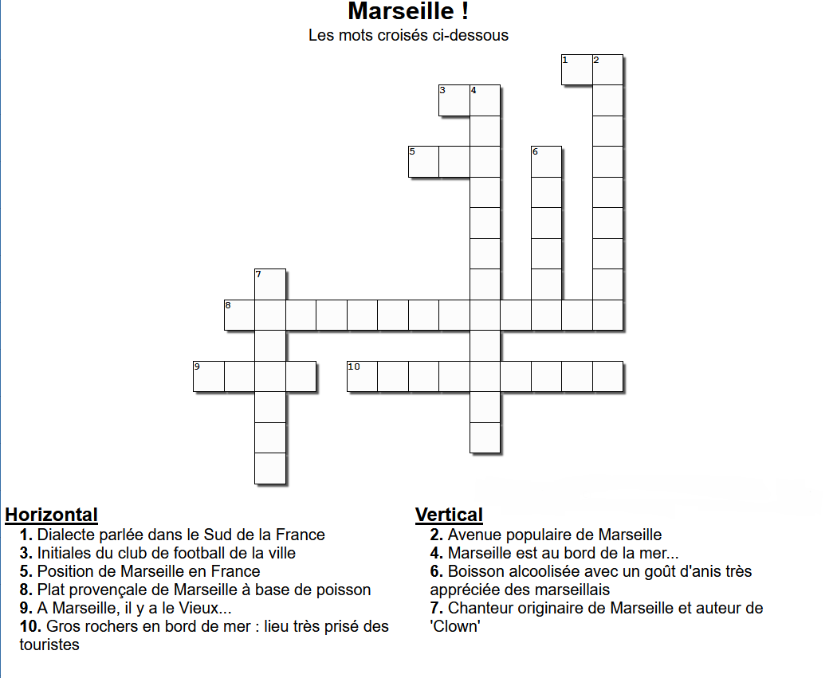
1 = oc
2 = canebiere
3 = OM
4 = méditerranée
5 = sud
6 = pastis
7= soprano
8 = bouillabaisse
9 = port
10 = calanques

Activité 7 – Production écrite
Développer les réflexions des apprenants autour de la thématique des jeunes en banlieues (A2/B1). Proposer une opinion personnelle construite sur le thème de la consommation et du bonheur (B2) Pratiquer l’écrit.

Vous habitez à Marseille. Écrivez un mail au maire pour expliquer les problèmes des jeunes dans les quartiers Nord de Marseille. Proposez des solutions à ces problèmes. Utilisez la forme conventionnelle d’un mail. Rédigez entre 200 et 250 mots.
OU
On nous dit que l’apparence est importante, on nous propose d’acheter, de consommer, de changer notre apparence - vêtements, régimes, coiffures, produits de beauté, opérations chirurgicales. L’apparence contribue-t-elle à un sentiment de bonheur ? cache-t-on nos vrais sentiments par les apparences ? Qu’en pensez-vous ? Rédigez 300 à 350 mots.

Fiche réalisée par :
Caroline Malauzat
Marie Cunchon, IFAS Johannesburg

